第三章算法实现题
学号：2209060322 姓名：梁桐 班级：计算机2203
3-1
题目：
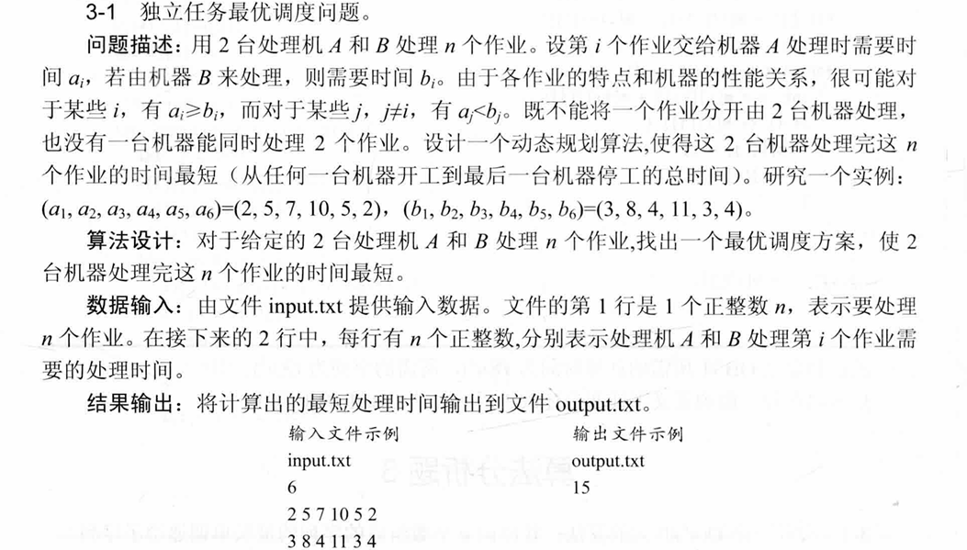

算法逻辑：
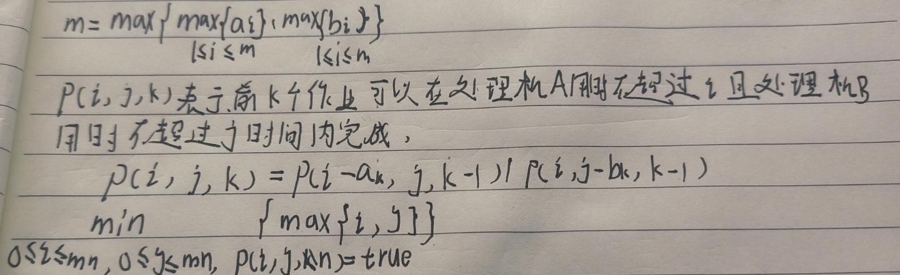
1. 动态规划数组p的作用
p数组的列坐标k记录n个作业，横坐标t表示机器A处理所需的时间。
p数组元素值记录加上机器B后，在每次添加一个作业后，机器B的最优处理时间。

2. 更新p数组的过程
每次更新时有两种情况：
a. 新加入的作业k时，如果时间t小于a[k]，则只能由机器B处理，更新p[t][k]为p[t][k-1] + b[k]。
b. 如果时间t大于等于a[k]，则需要比较：
如果机器A不处理k，p[t][k] = p[t][k-1] + b[k]。
如果机器A处理k，p[t][k] = p[t-a[k]][k-1]。

3. 获取最短处理时间
更新完成后，遍历最后一列，计算每一行的最大值，记录所有最大值的最小值，即为最优解。

代码逻辑：
1. 读取输入数据并初始化动态分配的数组a和b。
2. 调用动态规划函数Dynamic，计算最短处理时间。
3. 将结果输出到文件，并释放动态分配的内存。
代码：
#include <iostream>
#include <fstream>
#include <algorithm>
using namespace std;
#define MAXTIME 500

int p[MAXTIME][MAXTIME];

int Dynamic(int a[], int b[], int n) {
int aTime = 0;
for (int k = 1; k <= n; k++) {
aTime += a[k];
for (int t = 0; t <= aTime; t++) {
if (t < a[k]) {
p[t][k] = p[t][k - 1] + b[k];
}
else {
p[t][k] = max(p[t - a[k]][k - 1], p[t][k - 1] + b[k]);
}
}
}
int minTime = 999999;
for (int t = 0; t < aTime; t++) {
int maxt = max(t, p[t][n]);
minTime = min(minTime, maxt);
}
return minTime;
}

int main() {
ifstream infile("input.txt");
ofstream outfile("output.txt");
int n;
infile >> n;

int* a = new int[n + 1];
int* b = new int[n + 1];

for (int i = 1; i <= n; i++)
infile >> a[i];
for (int i = 1; i <= n; i++)
infile >> b[i];

int minTime = Dynamic(a, b, n);
outfile << minTime;

delete[] a;
delete[] b;

return 0;
}
运行结果：
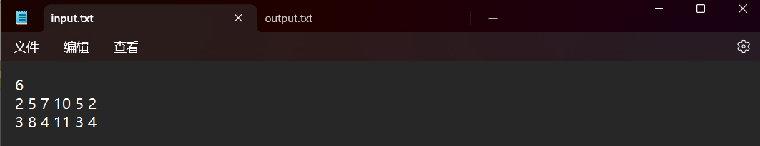
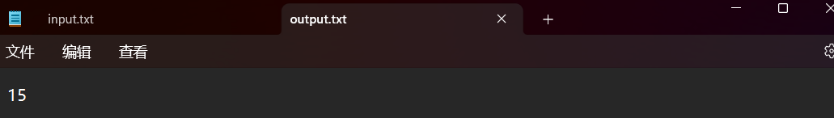

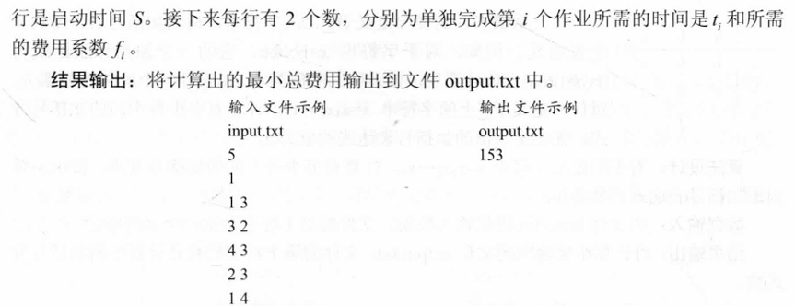
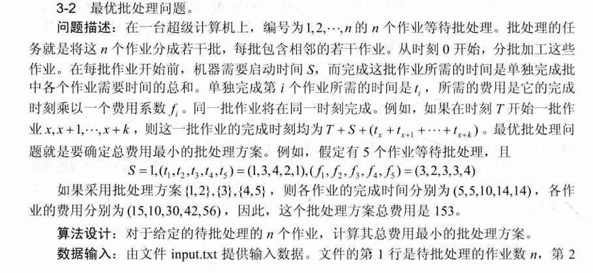
3-2

算法思想：
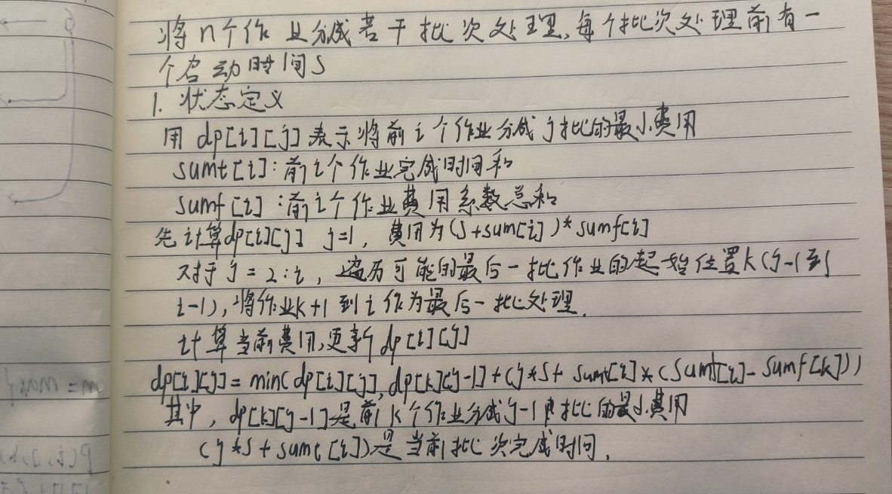
代码：
#include <iostream>
#include <algorithm>
#include <cstring>
#include <fstream>
using namespace std;

#define N 100
int n, S, ans = 99999;
int sumt[N], sumf[N], dp[N][N]; // dp[i][j]表示将前i个作业分成j批的最小费用
struct obj {
int t;
int f;
};

int main() {
// 打开输入输出文件
ifstream infile("input.txt");
ofstream outfile("output.txt");

infile >> n >> S;
obj o[N]; // 使用数组存储作业
for (int i = 1; i <= n; i++) {
infile >> o[i].t >> o[i].f;
sumt[i] = sumt[i - 1] + o[i].t; // 引入前缀和记录完成前i个作业所需的总时间（不含启动）
sumf[i] = sumf[i - 1] + o[i].f; // 表示前i个作业的总费用系数
}

memset(dp, 0x3f, sizeof(dp));
dp[1][1] = (S + o[1].t) * o[1].f;
for (int i = 2; i <= n; i++) {
dp[i][1] = (S + sumt[i]) * sumf[i];
for (int j = 2; j <= i; j++) {
// 遍历倒数第一批与前面分段的位置
for (int k = j - 1; k < i; k++) {
dp[i][j] = min(dp[i][j], dp[k][j - 1] + (j * S + sumt[i]) * (sumf[i] - sumf[k]));
}
}
}

for (int j = 1; j <= n; j++) ans = min(ans, dp[n][j]);
outfile << ans; // 输出结果到文件

infile.close();
outfile.close();
return 0;
}
运行结果：
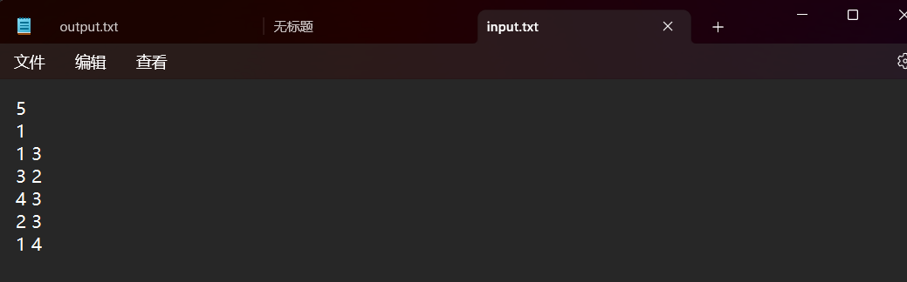
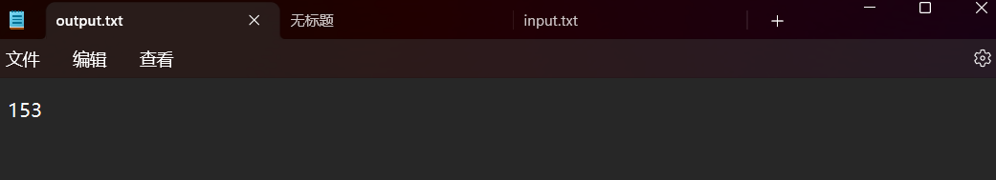

3-8
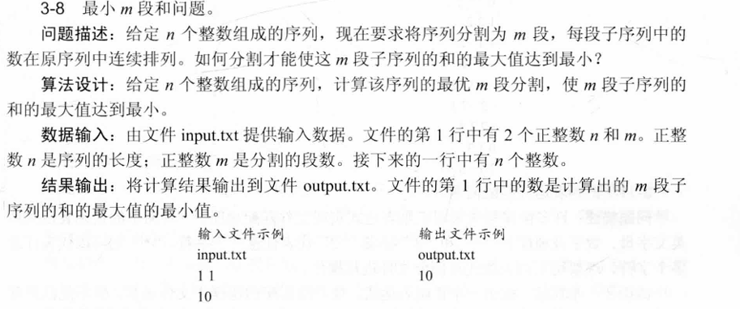

算法思想：
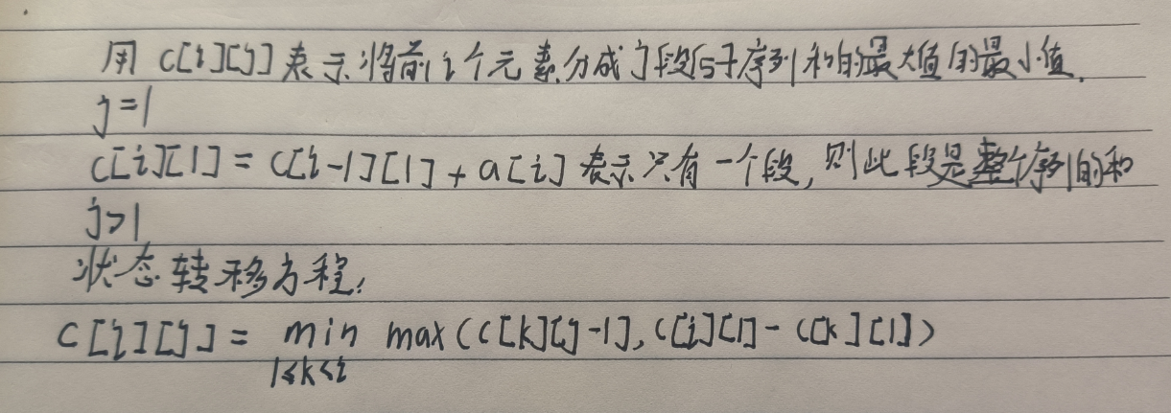

代码实现：
#include <iostream>
#include <fstream>
#include <algorithm> // for std::max and std::min
#include <climits> // for INT_MAX
using namespace std;

int c[100][100]; // 存储0~i的j个分组的和的最大值的最小值

int M(int a[], int n, int m) {
for (int i = 1; i <= n; i++) { // j=1即只有1段，计算整个序列的和
c[i][1] = c[i - 1][1] + a[i];
}

for (int j = 2; j <= m; j++) { // 分组数从2开始
for (int i = 1; i <= n; i++) {
int min_val = INT_MAX; // 使用INT_MAX替代99999
for (int k = 1; k < i; k++) { // k表示分开的位置
int t = max(c[k][j - 1], c[i][1] - c[k][1]);
min_val = min(min_val, t);
}
c[i][j] = min_val;
}
}

return c[n][m];
}

int main() {
// 打开输入输出文件
ifstream infile("input.txt");
ofstream outfile("output.txt");

int n, m;
infile >> n >> m; // 从文件读取n和m
int a[100];
for (int i = 1; i <= n; i++) {
infile >> a[i]; // 从文件读取序列
}

M(a, n, m);
outfile << c[n][m]; // 输出结果到文件

infile.close();
outfile.close();
return 0;
}
运行结果：
